

Laporan Praktikum Algoritma & Pemrograman
  - Semester Genap 2025/2026

SAYA MENYATAKAN BAHWA LAPORAN PRAKTIKUM INI SAYA BUAT DENGAN USAHA SENDIRI TANPA MENGGUNAKAN BANTUAN ORANG LAIN. SEMUA MATERI YANG SAYA AMBIL DARI SUMBER LAIN SUDAH SAYA CANTUMKAN SUMBERNYA DAN TELAH SAYA TULIS ULANG DENGAN BAHASA SAYA SENDIRI.

SAYA SANGGUP MENERIMA SANKSI JIKA MELAKUKAN KEGIATAN PLAGIASI, TERMASUK SANKSI TIDAK LULUS MATA KULIAH INI.

NIM | 71251210
Nama Lengkap | Gabriel Ekklesia
Minggu ke / Materi | 05 / Modular Programming

PROGRAM STUDI INFORMATIKA
FAKULTAS TEKNOLOGI INFORMASI
UNIVERSITAS KRISTEN DUTA WACANA
YOGYAKARTA
2026
BAGIAN 1: MATERI MINGGU INI (40%)
  - Pada bagian ini, tuliskan kembali semua materi yang telah anda pelajari minggu ini. Sesuaikan penjelasan anda dengan urutan materi yang telah diberikan di saat praktikum. Penjelasan anda harus dilengkapi dengan contoh, gambar/ilustrasi, contoh program (source code) dan outputnya. Idealnya sekitar 5-6 halaman.

MATERI 1
Fungsi, Argument Dan Parameter
Tentunyab kita sudah mengerti tentag kode program berikut ini:
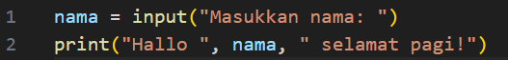
Fungsi dalam pemrograman Python adalah kumpulan perintah yang digabungkan menjadi satu untuk menjalankan tugas tertentu dan dapat digunakan kembali. Contohnya pada program yang meminta pengguna memasukkan nama, kemudian program akan menampilkan sapaan. Program tersebut menggunakan dua fungsi bawaan Python yaitu input() untuk membaca masukan dari pengguna dan print() untuk menampilkan teks ke layar. Fungsi juga berkaitan dengan modular programming, yaitu cara membuat program dengan membaginya menjadi beberapa bagian atau modul agar lebih terstruktur dan mudah dikembangkan. Berdasarkan asalnya, fungsi dalam Python dibagi menjadi dua jenis, yaitu fungsi bawaan (built-in function) dan fungsi yang dibuat sendiri oleh programmer.
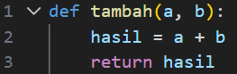
Fungsi tambah() memiliki beberapa hal yang perlu diperhatikan, yaitu keyword def digunakan untuk mendefinisikan atau membuat sebuah fungsi, nama fungsi yang dibuat adalah tambah(), isi dari fungsi harus ditulis menjorok ke dalam (indentasi) sebagai penanda blok kode, fungsi tambah() memiliki dua argumen yang akan menjadi parameter a dan b, dan fungsi tersebut akan menghitung penjumlahan dari kedua parameter serta menghasilkan nilai yang dapat disimpan dalam variabel menggunakan keyword return untuk mengembalikan atau mengeluarkan nilai dari fungsi.
Penggunaan fungsi tersebut dapat dilihat pada kode program berikut ini:
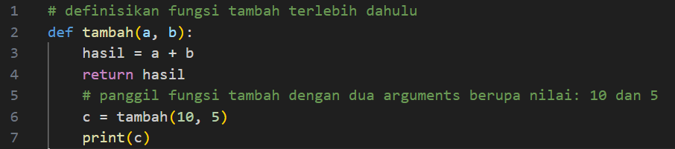
Jalannya program tersebut adalah sebagai berikut:
Urutan jalannya program dimulai dari baris 1, yaitu komentar yang diabaikan oleh interpreter Python. Baris 2-4 mendefinisikan fungsi tambah(), namun tidak dijalankan sampai fungsi tersebut dipanggil. Baris 5-6 berupa baris kosong dan komentar, sehingga juga diabaikan. Pada baris 7, variabel c diisi dengan nilai hasil dari pemanggilan fungsi tambah() dengan argumen 10 dan 5. Program kemudian berpindah ke baris 2, di mana parameter a dan b diisi dengan nilai 10 dan 5 sesuai argumen. Baris 3 menghitung penjumlahan 10 + 5 = 15 dan menyimpannya di variabel hasil, sedangkan baris 4 menggunakan keyword return untuk mengembalikan nilai 15, menandakan fungsi telah selesai. Setelah itu, program kembali ke baris 7, sehingga variabel c berisi nilai 15. Pada baris 8, nilai c ditampilkan ke layar dan menghasilkan output 15. Secara keseluruhan, urutan jalannya program adalah baris 1–2–3–4–5–6–7–2–3–4–7–8.
Fungsi hanya dapat dipanggil jika sudah didefinisikan sebelumnya. Jika fungsi dipanggil sebelum didefinisikan atau definisinya berada di bawah, maka program akan mengalami error karena Python membaca kode dari atas ke bawah.

MATERI 2
Return Value
Berdasarkan hasil yang dihasilkan, fungsi dapat dibagi menjadi dua jenis. Pertama, fungsi yang tidak mengembalikan nilai (void function), yaitu fungsi yang hanya menjalankan perintah tanpa menghasilkan nilai kembali. Kedua, fungsi yang mengembalikan nilai, yaitu fungsi yang menghasilkan suatu nilai menggunakan return yang dapat digunakan kembali dalam program.
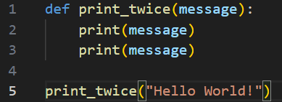
Fungsi print_twice() memiliki satu parameter yaitu message dan akan menampilkan nilai dari variabel tersebut sebanyak dua kali. Fungsi ini tidak menghasilkan nilai yang dapat digunakan untuk proses berikutnya, sehingga secara default jika dipanggil, fungsi print_twice() akan mengembalikan nilai None.
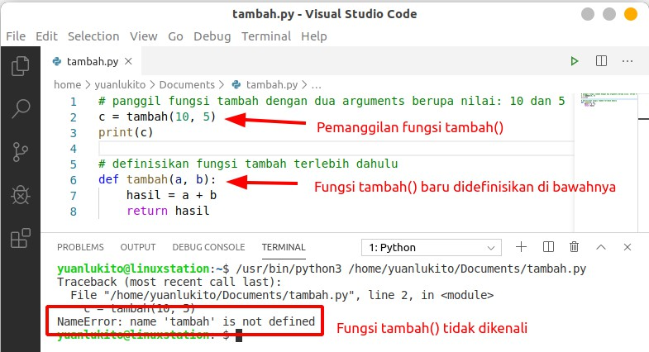
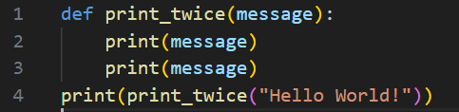
Output yang dihasilkan:
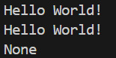
Berbeda halnya dengan fungsi tambah() berikut ini:
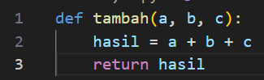
Fungsi tambah() memiliki tiga parameter, yaitu a, b, dan c, kemudian menjumlahkan ketiganya dalam variabel hasil. Nilai hasil dikembalikan menggunakan return, yang berfungsi untuk mengeluarkan nilai dan mengakhiri fungsi. Fungsi ini dapat digunakan untuk menghitung penjumlahan tiga bilangan, dan hasilnya dapat dipakai untuk proses berikutnya, misalnya menghitung rata-rata dari ketiga bilangan.
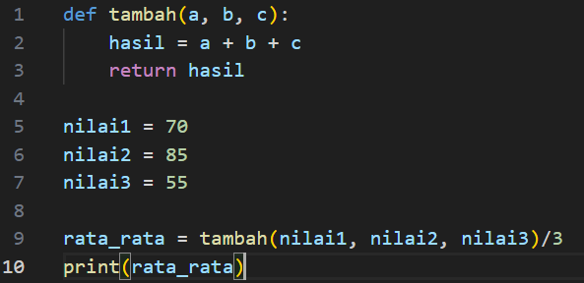
Urutan jalannya program dimulai dari baris 1, 2, 3, yaitu definisi fungsi tambah(), yang pada tahap ini belum dijalankan. Selanjutnya, pada baris 5, 6, 7 tiga variabel didefinisikan dan langsung diisi nilainya. Pada baris 9 fungsi tambah() dipanggil dengan mengirimkan tiga argumen, yaitu nilai1 = 70, nilai2 = 85, dan nilai3 = 55, sehingga program berpindah ke baris 1. Di sini, parameter fungsi a, b, dan c diisi dengan nilai 70, 85, dan 55. Pada baris 2, variabel hasil dihitung sebagai jumlah dari ketiga parameter, yaitu 70 + 85 + 55 = 210. Baris 3 menggunakan return untuk mengembalikan nilai hasil, menandakan bahwa fungsi tambah() telah selesai dijalankan, dan program kembali ke baris 9. Nilai yang dikembalikan digunakan untuk menghitung rata-rata, sehingga rata_rata = 210 / 3 = 70, dan pada baris 10 nilai tersebut ditampilkan ke layar.

MATERI 3
Optional Argument dan Named Argument
Fungsi dapat memiliki optional parameter, yaitu parameter yang bersifat opsional dan sudah memiliki nilai bawaan (default). Nilai bawaan ini digunakan jika pemanggil fungsi tidak memberikan argumen untuk parameter tersebut. Untuk membuat optional parameter, nilai default harus didefinisikan saat mendeklarasikan fungsi, sehingga parameter tersebut tidak wajib diisi saat fungsi dipanggil.

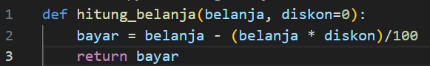
Fungsi hitung_belanja() memiliki dua parameter, yaitu belanja dan diskon, di mana parameter diskon memiliki nilai default 0 (0%). Fungsi ini dapat dipanggil dengan beberapa cara, misalnya dengan hanya memberikan nilai untuk belanja sehingga diskon menggunakan nilai default, atau dengan memberikan nilai untuk kedua parameter secara bersamaan sesuai kebutuhan.
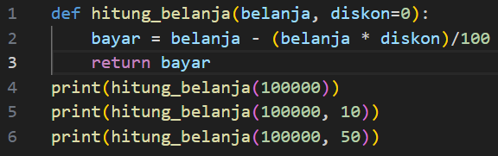
Output yang dihasilkan adalah sebagai berikut:
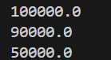
Pemanggilan fungsi dapat dilakukan dengan jumlah argument yang berbeda, misalnya pemanggilan pertama hanya menggunakan satu argument, sedangkan pemanggilan kedua dan ketiga menggunakan dua argument. Setiap parameter pada fungsi memiliki nama, sehingga pemanggilan fungsi juga dapat menyertakan nama parameter tanpa harus sesuai dengan urutan yang ditentukan.
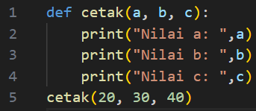

Output yang dihasilkan:
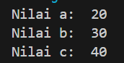
Anda juga dapat memanggil fungsi cetak() tersebut dengan cara berikut ini:
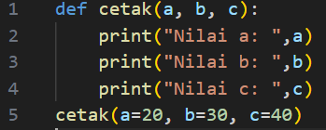
Pemanggilan fungsi cetak() dapat dilakukan dengan menyebutkan nama argumentnya (named argument). Dengan cara ini, urutan argument tidak harus sama dengan urutan parameter yang didefinisikan dalam fungsi.

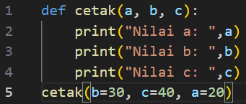
MATERI 4
Anonymous Function (Lambda)
Sesuai namanya, anonymous function adalah fungsi tanpa nama. Pada Python, anonymous function merupakan fitur tambahan dan didefinisikan menggunakan keyword lambda, berbeda dengan bahasa pemrograman fungsional seperti Haskell, Lisp, dan Erlang. Dengan lambda, fungsi dapat dibuat secara singkat tanpa harus memberi nama, seperti pada contoh fungsi tambah() berikut.
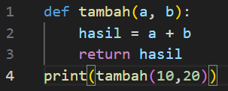
Untuk mendefinisikan fungsi tambah menggunakan lambda adalah sebagai berikut:
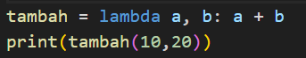
Setiap anonymous function pada Python terdiri dari beberapa bagian, yaitu keyword lambda, bound variable yang merupakan argument pada lambda function, dan body, yaitu bagian utama yang berisi ekspresi atau statement yang menghasilkan suatu nilai.

BAGIAN 2: LATIHAN MANDIRI (60%)
  - Pada bagian ini anda menuliskan jawaban dari soal-soal Latihan Mandiri yang ada di modul praktikum. Jawaban anda harus disertai dengan source code, penjelasan dan screenshot output.

SOAL 1
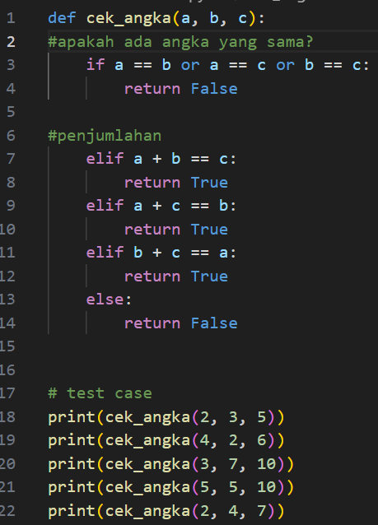
Pertama, dibuat fungsi cek_angka(a, b, c) yang menerima tiga parameter yaitu a, b, dan c. Di dalam fungsi, program terlebih dahulu memeriksa apakah ada angka yang sama menggunakan kondisi a == b, a == c, atau b == c. Jika ada angka yang sama maka fungsi langsung mengembalikan nilai False, karena syarat pertama tidak terpenuhi. Jika semua angka berbeda, program kemudian memeriksa kemungkinan penjumlahan dua angka, yaitu apakah a + b sama dengan c, atau a + c sama dengan b, atau b + c sama dengan a. Jika salah satu kondisi tersebut terpenuhi maka fungsi akan mengembalikan nilai True, yang berarti dua angka dapat dijumlahkan untuk menghasilkan angka yang lain. Jika tidak ada kondisi yang terpenuhi maka fungsi akan mengembalikan False. Setelah fungsi dibuat, program menjalankan beberapa test case menggunakan perintah print() untuk melihat hasil dari fungsi tersebut berdasarkan beberapa kombinasi angka yang berbeda.

SOAL 2
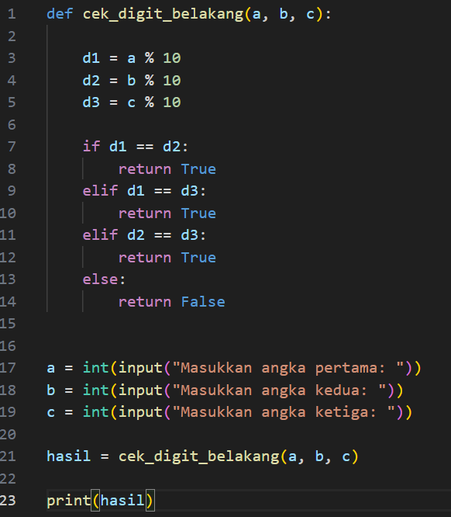
Pertama, dibuat fungsi cek_digit_belakang(a, b, c) yang menerima tiga parameter yaitu a, b, dan c. Di dalam fungsi tersebut, program mengambil digit terakhir dari setiap angka menggunakan operasi modulus 10 (% 10), sehingga diperoleh d1 sebagai digit terakhir dari a, d2 sebagai digit terakhir dari b, dan d3 sebagai digit terakhir dari c. Setelah itu program membandingkan digit-digit tersebut satu per satu, yaitu apakah d1 sama dengan d2, atau d1 sama dengan d3, atau d2 sama dengan d3. Jika salah satu dari perbandingan tersebut sama, maka fungsi akan mengembalikan nilai True, yang berarti minimal dua angka memiliki digit terakhir yang sama. Jika tidak ada yang sama, maka fungsi mengembalikan False. Selanjutnya program meminta pengguna memasukkan tiga angka melalui input(), lalu angka tersebut diproses oleh fungsi dan hasilnya disimpan dalam variabel hasil, kemudian ditampilkan menggunakan print(hasil).

SOAL 3
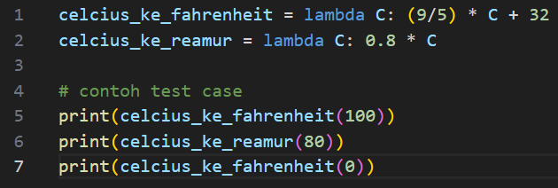
Pada baris pertama dibuat fungsi lambda bernama celcius_ke_fahrenheit yang menerima satu parameter yaitu C (Celcius), kemudian menghitung nilai Fahrenheit menggunakan rumus (F = (9/5) \times C + 32). Pada baris kedua dibuat fungsi lambda celcius_ke_reamur yang juga menerima parameter C dan menghitung nilai Reamur menggunakan rumus (R = 0.8 \times C). Setelah kedua fungsi dibuat, program menampilkan contoh penggunaan dengan beberapa test case menggunakan perintah print(). Pertama, program mengonversi 100°C menjadi Fahrenheit sehingga menghasilkan 212°F. Kedua, program mengonversi 80°C menjadi Reamur sehingga menghasilkan 64°R. Terakhir, program mengonversi 0°C menjadi Fahrenheit sehingga menghasilkan 32°F. Dengan demikian, program ini menunjukkan cara sederhana untuk melakukan konversi suhu menggunakan lambda function sesuai dengan rumus yang telah ditentukan.
LINK GITHUB: https://github.com/gilbetjuliesa-crypto/71251210_Gabriel_Ekklesia.git

